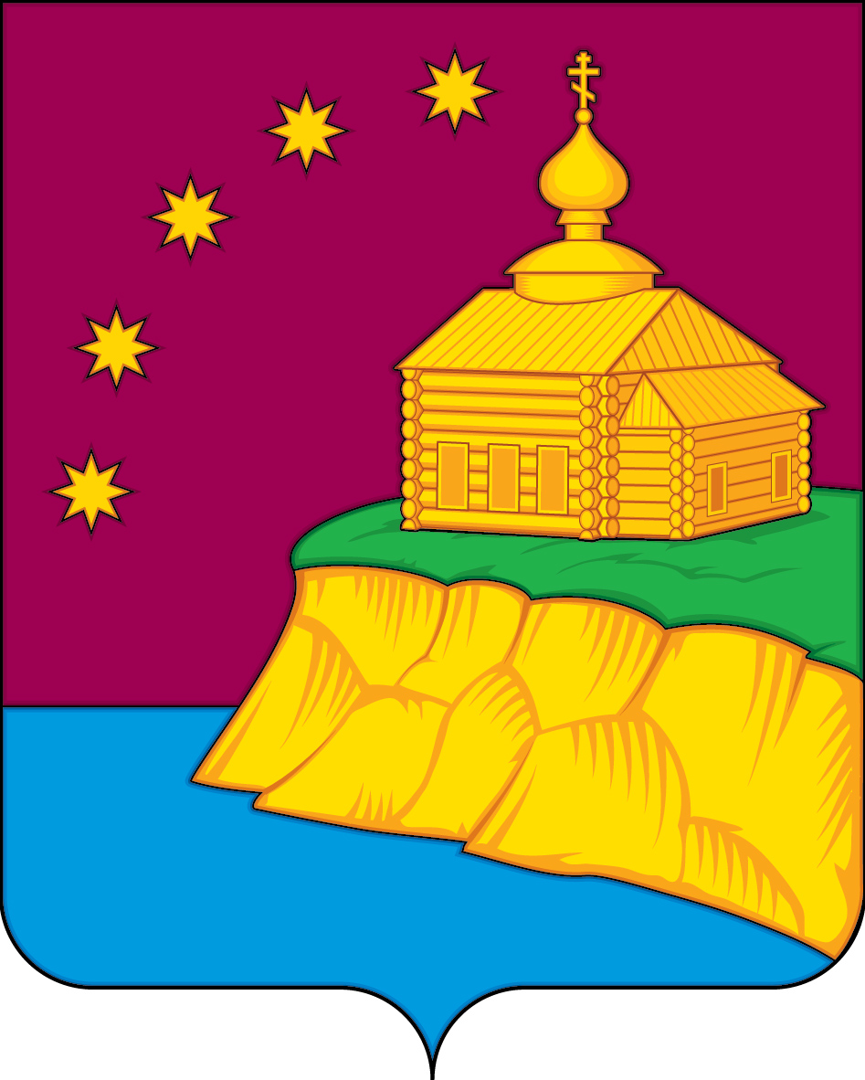

АДМИНИСТРАЦИЯ
СЕЛЬСКОГО ПОСЕЛЕНИЯ МАЛЫЙ АТЛЫМ
Октябрьского района
Ханты-Мансийского автономного округа – Югры

ПОСТАНОВЛЕНИЕ
« | 27 | » | мая | 20 | 19 | г. |  | № | 136
с. Малый Атлым

О проведении муниципального конкурса
детских рисунков и плакатов «Безопасность на воде».

В соответствии с постановлением № 92 от 03.04.2019 г. «О создании комиссии по организации отдыха, оздоровления, занятости детей и подростков, утверждение плана работы комиссии на 2019 год»:

1. Провести на территории сельского поселения Малый Атлым с 01 июня 2019 года по 23 июня 2019 года муниципальный конкурс детских рисунков и плакатов «Безопасность на воде».

2. Утвердить положение о проведении муниципального конкурса детских рисунков и плакатов «Безопасность на воде» (приложение 1).

3. Утвердить состав жюри по подведению итогов муниципального конкурса рисунков и плакатов «Безопасность на воде» (приложение 2).

4. Контроль выполнения постановления возложить на главного специалиста по работе с детьми, молодёжью и социальным вопросам И.Ю. Сысуеву.

Глава сельского поселения С.В.Дейнеко

Согласовано:

Главный специалист по юридическим вопросам
М.В. Кардаполова

«_____»_______________ 20__г. _______________ (подпись)

Главный специалист по работе с детьми, молодежью и социальным вопросам
И.Ю. Сысуева

«_____»_______________ 20__г. _______________ (подпись)

Разослать:

1. В дело – 1 экз.
2. МКУ «ЦК и БО» - 1 экз.
3. МКОУ (школы) поселения – 4 экз.
Всего: 6

Приложение 1
к постановлению администрации
сельского поселения Малый Атлым
от « 27 » мая 2019 г. № 136

ПОЛОЖЕНИЕ
о проведении муниципального конкурса детских рисунков и плакатов
«Безопасность на воде»

1. Общие положения
1.1. Муниципальный конкурс детских рисунков и плакатов «Безопасность на воде» проводится администрацией сельского поселения Малый Атлым.
1.2. Настоящим положением определяются цели и задачи конкурса, порядок и сроки проведения, категории участников конкурса и подведение его итогов.
2. Цели и задачи
2.1. Пропаганда среди детей правил безопасного поведения на воде;
2.2. Информирование несовершеннолетних о правилах поведения на воде, формирование ответственного отношения к жизни, активной жизненной позиции.
2.3. Основные задачи конкурса:
- выявление и поддержка талантливых детей, развитие их творческих способностей, художественного воображения и фантазии;
- создание среды для творческого общения детей;
- организация детского и юношеского досуга.
3. Участники конкурса.
3.1. Участниками конкурса являются дети, подростки и их семьи, проживающие на территории сельского поселения Малый Атлым.
3.2. Категории участников подразделяются на две следующие группы:
Участники из общеобразовательных учреждений:
- младшая группа: 1- 4 классы;
- средняя группа: 5-8 классы;
- старшая группа: 9-11 классы.
Коллективные (семейные) работы.
4. Сроки проведения конкурса.
Конкурс проводится с 01 июня 2019 года по 23 июня 2019 года.
Подведение итогов конкурса 24 июня 2019 года.
5. Условия проведения конкурса.
5.1. На конкурс принимаются рисунки и плакаты выполненные в технике тушь, гуашь, пастель, смешанные техники. Работы выполняются на бумаге формата А4 – А1.
5.2. Каждая работа обязательно должна иметь пояснительную записку, содержащую следующие сведения:
- фамилия, имя, возраст автора;
- наименование учебного заведения, класс;
- контактный телефон.
6. Критерии оценки работ и подведение итогов конкурса
6.1. Жюри конкурса оценивает работы по следующим критериям:
- соответствие избранной теме;
- качество исполнения;
- красочность, оригинальность, яркость рисунка.
6.2. Победители конкурса награждаются дипломами и призами. Участники конкурса награждаются дипломами.

Приложение 2
к постановлению администрации
сельского поселения Малый Атлым
от « 27 » мая 2019 г. № 136

СОСТАВ
жюри по подведению итогов муниципального конкурса
детских рисунков и плакатов «Безопасность на воде».

Председатель жюри:
- Тутынина Д.М. – начальник оздоровительного лагеря «Возрождение» МКОУ «Малоатлымская СОШ».

Секретарь жюри:
- Сысуева И.Ю. – главный специалист по работе с детьми, молодежью и социальным вопросам администрации с. п. Малый Атлым.

Члены жюри:
- Беззубов А.Л. – главный специалист по благоустройству, ЧС и ОПБ администрации с.п. Малый Атлым;
- Белко А.А. – заместитель директора Малоатлымского МКУ «ЦК и БО»;
- Шибакова Н.В. – учитель ИЗО и технологии МКОУ «Малоатлымская СОШ».

